**高一年级数学第48课时学习指南**

**数学探究--用向量法研究三角形的性质**

【学习目标】

1. 会用向量表示三角形中的点、线段、夹角等元素；

2. 通过向量的线性运算、数量积运算、坐标运算，研究点、线段、夹角之间的关系；

3. 能将三角形性质问题转化为向量问题，并将向量运算结果翻译为几何关系，体会向量运算与几何图形性质的内在联系，提高应用向量方法解决平面几何问题的意识；

【学法指导】

首先阅读八年级上册第10章三角形P11-P14和八年级下册第17章勾股定理P22-P30的材料

，回顾初中直角三角形性质及其证明；其次回顾三角形的性质及其证明；最后思考向量法研究平明几何问题的基本步骤.

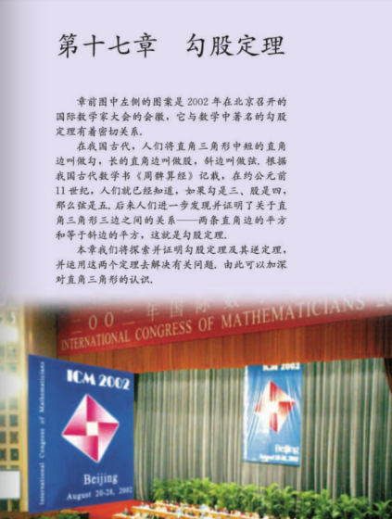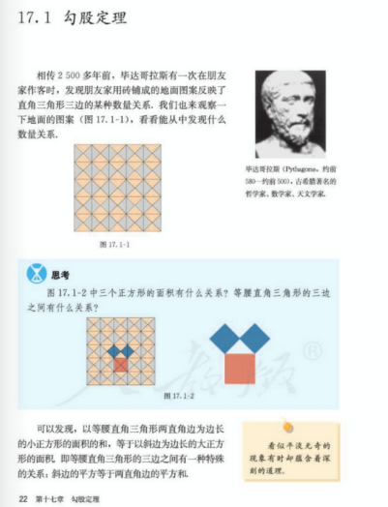

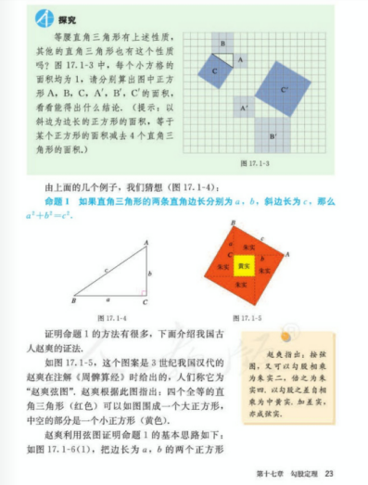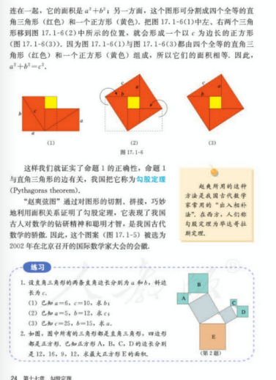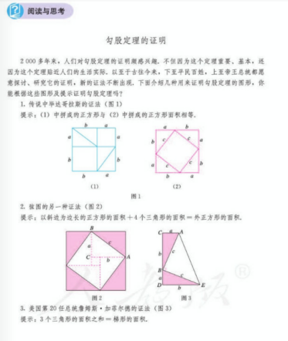

**【知识回顾】**

【思考1】回顾用向量方法推导正弦定理、余弦定理的过程，你能总结用向量方法解决平面几何问题的步骤是什么？

（1）建立平面几何与向量的联系，用向量表示问题中涉及的几何要素，将平面几何问题转化为向量问题；

（2）通过向量运算，研究几何要素之间的联系，如距离、夹角等问题；

（3）把运算结果翻译成几何关系.

【思考2】如何将三角形的几何特征转化为向量问题呢？请同学们完成下表.

|  |  |
| --- | --- |
| **三角形的几何特征** | **代数化** |
| **三点共线** |  |
|  | **或** |
|  |  |
|  |  |
|  |  |
| （其中） | （其中） |
|  | 即 |

【思考3】关于三角形，你能想到哪些性质呢？

**【问题清单】**

**【问题1】初中我们是如何证明勾股定理的呢？**

**追问1.如何用向量方法证明勾股定理呢？**

即,

，，

**追问2.是否可以从向量的代数角度即坐标运算来证明勾股定理呢？**

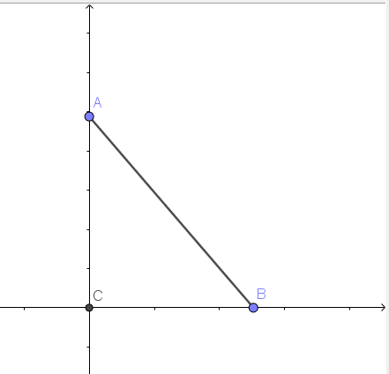以点*C*为原点，*CB*为*x*轴，*CA*为*y*轴建立平面直角坐标系，*A*（0，*b*），*B*（*a*,0），*C*(0,0)，所以，

所以得证。

**追问3.对比证明方法，请阐述各自的特点？**

平面几何中证明勾股定理时，需要添加辅助线、构造正方形等，不仅复杂而且不容易想到。但是向量法1仅用到了三角形回路（向量加法）和数量积运算，向量法2仅用到了向量的坐标运算，向量的两个角度的证明过程都相对程序化，易想、方便、便捷、简单.与平面几何有大量基本事实、定理比较，向量法在解决某些几何问题时简捷得多。

对比向量的两种方法，向量的代数法更简单。

**【问题2】三角形的三条中线为何交于一点？**

如图，在的中线，交于一点，连接与交于点，

求证：是的中线.

证明：过点作交延长线于点，连接.

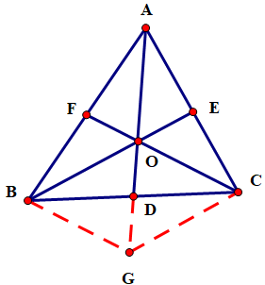 ，是的中点

是的中位线

是的中点

是的中点

是的中位线





四边形为平行四边形



是的中线

**追问1：你能用向量方法证明三角形的三条中线交于一点吗？**





因为三点共线，所以设，同理设

在三角形中，

而;；

所以

即，解得，所以，所以

所以三点共线

**追问2：对比向量法，阐述两种方法各自的特点.**

向量法过程相对程序化，易想、方便、便捷、简单.与平面几何有大量基本事实、定理、技巧方法比较，向量法在解决某些几何问题时简捷得多。

**追问3：你有没有新的发现？**



**追问4：你能用自然语言叙述这个关系式的意义吗？**

重心将中线长度分成2:1的两条线段.即三角形的重心是中线的三等分点

**请同学们再次总结用向量方法处理几何问题的基本步骤.**

**【练习】**

用向量方法证明等腰三角形的两底角相等。

证明：

**方法1：**，

****即,

****即,

因为****所以

即

所以**即**

因为为三角形内角，所以得证。

**方法2：**以点*BC*中点*O*为原点，*CB*为*x*轴，*OA*为*y*轴建立平面直角坐标系，设*A*（0，*b*），*B*（-*a*,0），*C(a*,0)，,，,

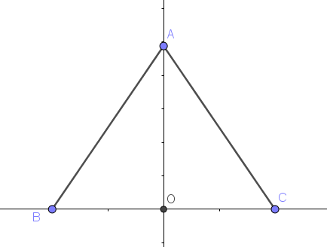利用数量积坐标运算可得

研究报告的参考形式

用向量法研究三角形的性质

-----年级----班 完成时间------

|  |
| --- |
| 1. 本课题组的成员姓名 |
| 1. 发现的数学结论及发现过程概述 |
| 1. 证明思路及其形成过程概述 |
| 1. 结论的证明或否定 |
| 1. 用向量法探究几何图形性质的一般步骤 |
| 1. 收获与体会 |